INFORME DE LA COMISION DE HACIENDA RECAÍDO EN EL PROYECTO DE LEY, INICIADO EN MENSAJE, QUE MODIFICA LA LEY GENERAL DE EDUCACIÓN CON EL OBJETO DE ESTABLECER LA OBLIGATORIEDAD DEL SEGUNDO NIVEL DE TRANSICIÓN DE EDUCACIÓN PARVULARIA

BOLETÍN N° 12118-04

HONORABLE CÁMARA:

La Comisión de Hacienda pasa a informar, en cumplimiento del inciso segundo del artículo 17 de la ley N° 18.918, Orgánica Constitucional del Congreso Nacional, y conforme a lo dispuesto en el inciso segundo del artículo 226 del Reglamento de la Corporación, el proyecto de ley mencionado en el epígrafe, originado en Mensaje de S.E. el Presidente de la República, señor Sebastián Piñera Echenique, ingresado a tramitación el 25 de septiembre de 2018, informado en primer trámite constitucional y reglamentario por la Comisión de Educación, con urgencia calificada de Suma.

Concurrió en representación del Ejecutivo, la Subsecretaria de Educación Parvularia señora María José Castro Rojas.

CONSTANCIAS REGLAMENTARIAS PREVIAS

1) Idea matriz o fundamental del proyecto:
Concretar el anhelo de entregar a los niños, sin excepción, una educación temprana de calidad, que les permita el máximo despliegue de sus potencialidades para contribuir al desarrollo de una sociedad más justa y equitativa, cumpliendo e implementando la reforma constitucional que hizo obligatorio el segundo nivel de transición de educación parvularia, añadiendo un año obligatorio al ciclo educativo.
2) Comisión técnica:
Comisión de Educación.
3) Normas de carácter orgánico constitucional o de quórum calificado.
La Comisión de Hacienda coincide con las normas señaladas por la Comisión Técnica, en cuanto los numerales 1), 2), 3), 4), 5), 6), 7), 8) y 10) del artículo 1 del proyecto deben ser aprobadas en el carácter de ley orgánica constitucional porque modifican los artículos 4, 18, 25, 26, 27, 28, 31, 40 y 86 de la Ley General de Educación, declarados de rango de ley orgánica constitucional mediante fallo rol N° 1363-09-CPR del Tribunal Constitucional, de conformidad con lo dispuesto en el artículo 19 N° 11 de la Constitución Política de la República. El precepto constitucional citado dispone que son materia de ley orgánica constitucional los requisitos mínimos que deberán exigirse en cada uno de los niveles de la enseñanza básica y media y las normas objetivas, de general aplicación, que permitan al Estado velar por su cumplimiento. Lo mismo rige para el establecimiento de los requisitos exigidos para el reconocimiento oficial de los establecimientos educacionales de todo nivel.
3) Artículos que la Comisión Técnica dispuso que fueran conocidas por esta Comisión de Hacienda:

De acuerdo con el artículo 226 del Reglamento de la Corporación, el numeral 1) del artículo 1 y los artículos primero y segundo transitorios del proyecto de ley aprobados por la Comisión de Educación, deben ser conocidos por la Comisión de Hacienda.

4) Diputado informante:
Se designó al señor señor Alejandro Santana Tirachini.

II. INCIDENCIA EN MATERIA PRESUPUESTARIA

Efectos del Proyecto de Ley sobre el Presupuesto Fiscal
El informe financiero N° 162, de 13 de septiembre del año en curso, considera un escenario potencial debido a que existen razones de aplicación complejas de evaluar. Algunas de estas razones se refieren a lo difícil de abarcar, en su magnitud total, a los individuos afectados por esta política, y a las restricciones o preferencias familiares exhibidas históricamente en el sistema educacional chileno. Estos elementos pueden derivar en la no asistencia de niños y niñas al segundo nivel de transición de educación parvularia, aun cuando esta sea obligatoria, tal como ya ocurre en Chile en algunos niveles de educación básica. Esto también se condice con la evidencia internacional: incluso en países desarrollados, las tasas de asistencia para estos niveles son menores al 100%.
Este proyecto podría tener un potencial mayor gasto fiscal, asociado a los siguientes conceptos:
¡) Subvenciones educacionales
ii) Programa de Alimentación Escolar
iii) Nuevos Educadores
iv) Nueva Infraestructura
Por concepto de Subvenciones y Alimentación Escolar, se considera el potencial aumento de niños y niñas que formarían parte del grupo regular que acude a los establecimientos. Del total (6.350), se estima que el 80% asistirá a jornada escolar completa. La Tabla 1 desagrega estos conceptos, por lo cuales se alcanza un gasto promedio de $143.523 mensual por niño:
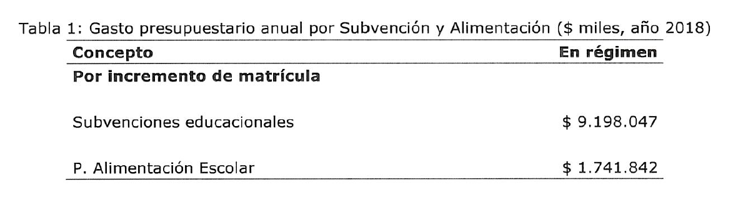
Por concepto de los nuevos educadores necesarios, se ha estimado que, del incremento de matrícula, algunos de los niños y niñas pueden asistir a establecimientos con capacidad disponible, otros pueden asistir a establecimientos con media jornada escolar y un último grupo necesitará nueva infraestructura y educadores. Por lo tanto, el potencial mayor gasto correspondiente a estos nuevos educadores se estima considerando estos aspectos, según la siguiente tabla:

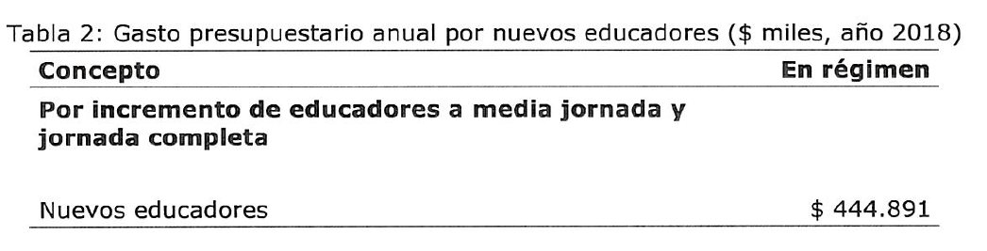
Por concepto de la nueva infraestructura, según la cantidad de niños y niñas que la necesitarían y tomando en cuenta las ubicaciones geográficas, se estimó un potencial número máximo de nuevas salas por construir. En caso que fuera necesario construir este número de salas en establecimientos municipales o dependientes de Servicios Locales de Educación, los recursos actuales contemplados para fines de infraestructura que distribuye la Dirección de Educación Pública son suficientes para hacer frente a esta necesidad, por lo que no irrogaría un mayor gasto fiscal. El presupuesto máximo asociado a este concepto, y para el cual se incurriría por una sola vez, se muestra en la siguiente tabla:

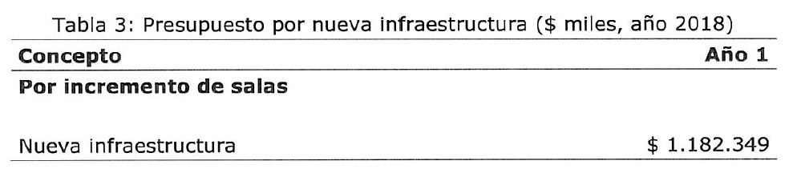
La información disponible no posibilita precisar cuándo se alcanzará el régimen. Esto va en concordancia con lo explicitado en el apartado de antecedentes, en el cual se da cuenta que la mayoría de los niños y niñas ya asisten a este nivel educativo, y que el gasto está considerado como potencial en caso de abarcar la totalidad de la población objetivo.
En definitiva, el potencial mayor gasto fiscal que irrogue la aplicación de esta ley en su primer año presupuestario de vigencia se financiará con cargo al presupuesto del Ministerio de Educación. No obstante, el Ministerio de Hacienda podrá suplementar dicho presupuesto en lo que faltare, con cargo a la partida presupuestaria del Tesoro Público.

III.- SÍNTESIS DE LA DISCUSIÓN EN LA COMISIÓN Y ACUERDOS ADOPTADOS

En representación del Ejecutivo, expuso la Subsecretaria de Educación Parvularia, señora María José Castro Rojas. Manifestó que el gobierno tiene como uno de sus principales compromisos poner a los niños primero en la fila. En este sentido, destacó que los primeros años de vida son cruciales para el desarrollo integral y futuro bienestar y que esta es la etapa más importante para asegurar igualdad de oportunidades. Invertir en los primeros años de vida de los niños es la mejor inversión que se puede hacer como sociedad. Agregó que avanzarán hacia el acceso universal y gratuito a una educación parvularia de calidad para todos los niños desde los dos años.
Explicó que la educación parvularia sienta las bases del progreso educacional futuro. Lo que pasa en esta etapa en gran medida define el éxito o fracaso de la trayectoria educativa. Los estudios muestran que la educación parvularia de calidad es el principal motor en el desarrollo del lenguaje, de habilidades académicas básicas, numéricas y socioemocionales. Además, trae beneficios en salud, en participación laboral, reducción de la pobreza, movilidad social e integración social.
Agregó que la educación parvularia es la etapa más importante para asegurar la igualdad de oportunidades. Las brechas que se generan en los primeros años de vida son muy difíciles de recuperar. Los niños que viven en condiciones adversas como pobreza extrema, abusos o negligencia, tienen mayor riesgo de padecer trastornos. Quienes empiezan la etapa escolar por debajo de sus pares tienen más dificultades en aprendizajes, salud y relaciones. Los efectos positivos de la educación parvularia de calidad se dan especialmente en los niños hogares más vulnerables porque esta educación juega un papel crucial en la transformación de la sociedad, permitiendo que el origen socioeconómico no sea determinante en la trayectoria educativa.
El proyecto en estudio tiene por objeto implementar dicha reforma constitucional que hizo obligatorio el segundo nivel de transición de educación parvularia (kínder), aumentando así a 13 años la educación obligatoria. En el año 1920 la ley N°3.654 puso en marcha educación primaria obligatoria. Desde ahí la educación evolucionó a la situación de hoy con educación básica y media obligatoria y cobertura plena. En 2013 la ley 20.710 de reforma constitucional hizo obligatorio el segundo nivel de transición de educación parvularia (kínder). El transitorio vigésimo primero de la Constitución establece la obligatoriedad del segundo nivel de transición y el deber del Estado de financiar un sistema gratuito a partir del nivel medio menor, destinado a asegurar el acceso a éste y sus niveles superiores, entrará en vigencia gradualmente, en la forma que disponga la ley.
En cuanto a los avances en cobertura de la educación parvularia, destacó un aumento de 30% en 2001 a 57,9% en 2018. Esto significa un total de 800.083 niños en 2018. Respecto a los avances en cobertura de Kínder, el aumento es de 85% en 2001 a cerca del 99% en 2018. A pesar de que la cobertura en kínder es muy cercana a la plena cobertura, la cobertura en el primer nivel de transición (pre-kínder) y en niveles medios todavía es baja en relación a países OCDE.
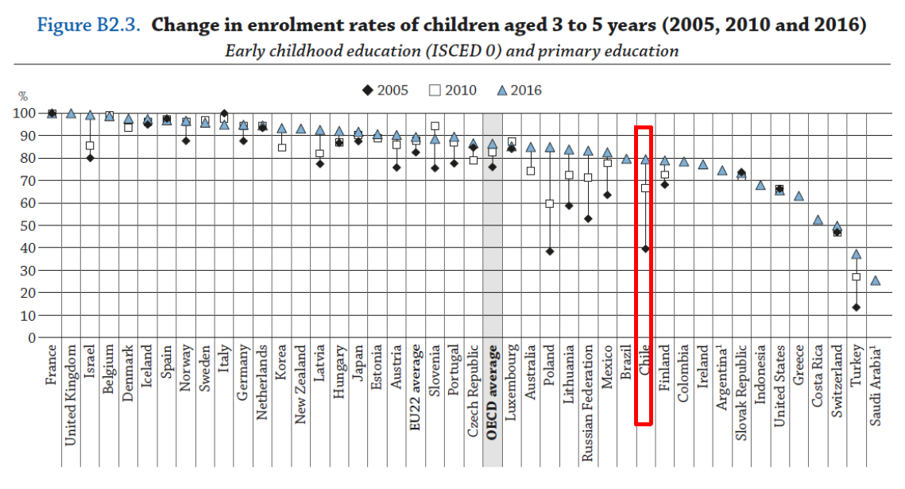
En la actualidad existe prácticamente acceso universal en el segundo nivel de transición. Se presenta una diferencia en el acceso a la educación parvularia entre los sectores más y menos vulnerables.
Datos CASEN 2017* - Cobertura Kínder:
•Dos primeros quintiles: 95%
•Dos últimos quintiles: 97%
El mayor obstáculo para atraer a más niños a la educación parvularia es de carácter cultural y se acentúa en familias de escasos recursos.
Datos CASEN 2017* – Razones de no asistencia a kínder
•62% de padres con hijos de 4-5 años no los envía porque los cuidan en el hogar
•10% cree innecesaria la asistencia a dicho nivel.
Detalló los datos de matrículas en base a la siguiente tabla:

Los diputados integrantes de la Comisión de Hacienda se manifestaron muy de acuerdo en la aprobación del proyecto, sin embargo, hicieron presente algunas interrogantes como la necesidad de contar con mejores antecedentes respecto a la cobertura de la educación preescolar en los distintos niveles, distinguiendo grupos etarios, porque, estimaron, una cosa es la cobertura actual y otra la meta a la cual el gobierno aspira lograr y coincidieron en que la iniciativa es más tímida que lo que amerita tan importante tema y debió haber sido una meta más ambiciosa porque es un proyecto de ley que va en la dirección correcta, de establecer mayor igualdad de oportunidades y equidad, justamente donde está la falencia más grande en el sistema educacional chileno, a saber, los primeros niveles de formación. Consideran que esta iniciativa empalmará bien con la Ley de Salas Cunas Universal, porque ambas promueven la confianza en el sistema educativo.
También fue punto de preocupación la influencia de la migración en el nivel educativo al que apunta este proyecto, como asimismo, la baja cobertura del nivel medio menor, de 2 a 3 años edad que resulta crucial en la educación de las personas, y la falta de información respecto del sector privado.
La subsecretaria señaló que, respecto a la educación privada, no aparece la información en cuanto a salas cunas y jardines, porque hoy no existe manera de contar con ese dato. Ello, porque el proceso de reconocimiento oficial o de autorización de funcionamiento de estos establecimientos no ha alcanzado un grado avanzado de desarrollo, existiendo aún muchos que restan por integrarse al sistema.
Expresó que un anhelo del gobierno es aumentar con fuerza la cobertura en los niveles medios, porque está comprobado que el impacto de la educación de potencialmente mayor, incluso más que el de las salas cunas. Una meta es acercarse a los promedios OCDE en la materia. La política del Ejecutivo va a acompañada de un proyecto de ley que propondrá una subvención universal para niveles medios, que apuntará al crecimiento y aumento de la cobertura en esta etapa.
Sobre el efecto de la migración, indicó que es necesario contemplar algunas estrategias que desarrollan actualmente los colegios. Así, el pre kínder y kínder en cerca del 99% de los casos se da en un régimen de media jornada. La mayoría de los colegios lo que han hecho para enfrentar el aumento de demanda, es implementar un sistema de doble jornada. También han aumentado los paralelos de ciertos cursos. Lo anterior funciona porque el fenómeno migratorio se encuentra concentrado en ciertos sectores del país. La mayor cantidad de niños migrantes, en términos etarios, se concentra en los niveles medios.
Destacó que la gran mayoría de los niños que se incorporen, podrá ser absorbida por la capacidad ociosa existente, o a través de la implementación de la doble jornada. En virtud de lo anterior, el costo de este proyecto debiera radicar especialmente en lo que corresponde a alimentación y gasto docente, pero no tanto al desarrollo de infraestructura.
Votación
En definitiva, puestos en votación el numeral 1) del artículo 1 y los artículos primero y segundo transitorios del proyecto de ley, de competencia de esta Comisión de Hacienda, fueron aprobados por la unanimidad de los diez diputados presentes, señores Auth, Jackson, Lorenzini (Presidente) Melero, Monsalve, Ortiz, Pérez, Ramírez, Schilling y Von Mühlenbrock.

Por las razones señaladas y consideraciones que expondrá el Diputado Informante, la Comisión de Hacienda recomienda aprobar las modificaciones introducidas en la forma explicada
********

Tratado y acordado, según consta en el acta correspondiente a la sesión del día 27 de noviembre de 2018, con la asistencia de los diputados señores Pepe Auth Stewart, Giorgio Jackson Drago, Pablo Lorenzini Basso (Presidente), Patricio Melero Abaroa, Manuel Monsalve Benavides, José Miguel Ortiz Novoa, Leopoldo Pérez Lahsen, Guillermo Ramírez Diez, Marcelo Schilling Rodríguez y Gastón Von Mühlenbrock Zamora.

Sala de la Comisión, a 27 de noviembre de 2018

MARÍA EUGENIA SILVA FERRER
Abogado Secretaria de Comisiones

